Exercici 4: configurar Python en Apache
LUIS MUÑOZ NAVE

Exercici 4: configurar Python en Apache
2 adaptadors de xarxa.
* Xarxa interna.
* Adaptador pont.

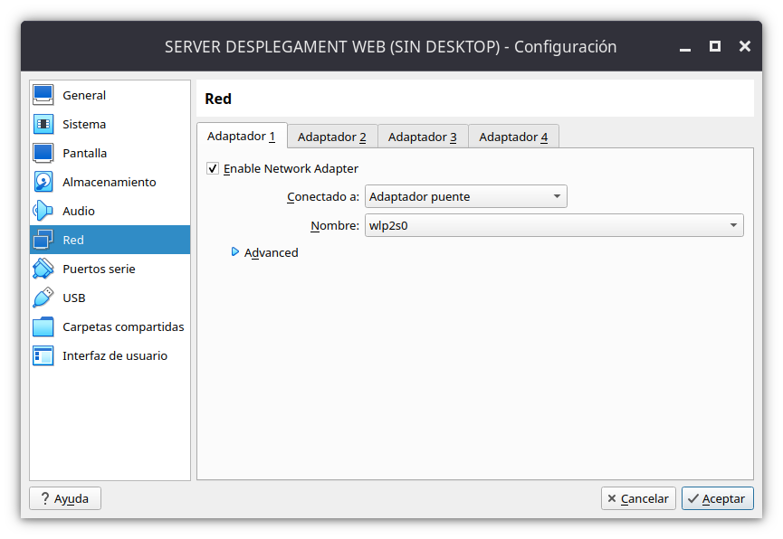
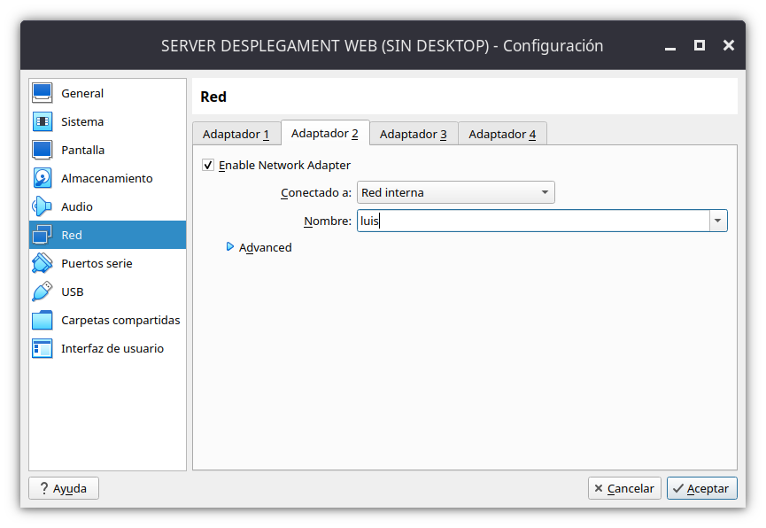
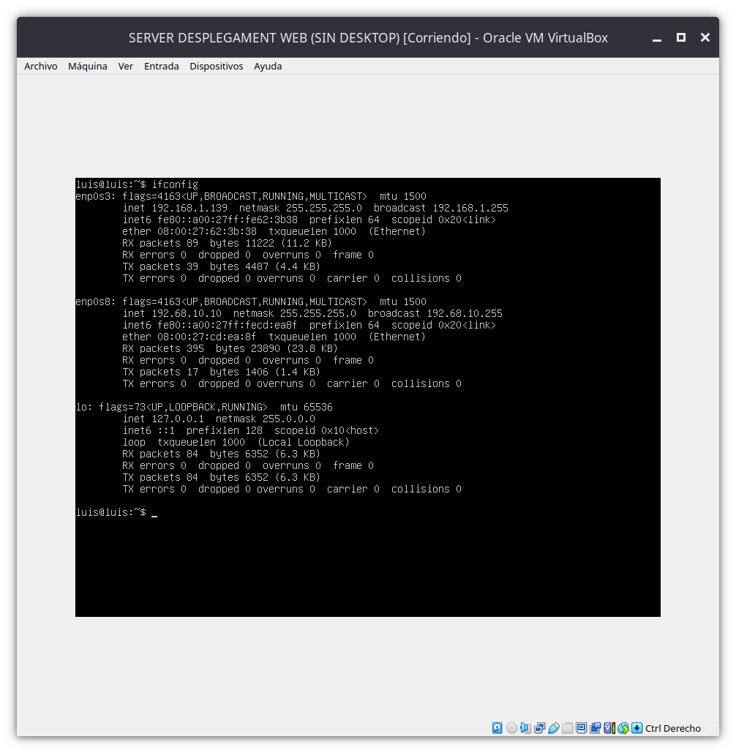

Màquina virtual amb Lubuntu. –
1 adaptador de xarxa.
* Xarxa interna
• Màquina real amb accés al servidor.

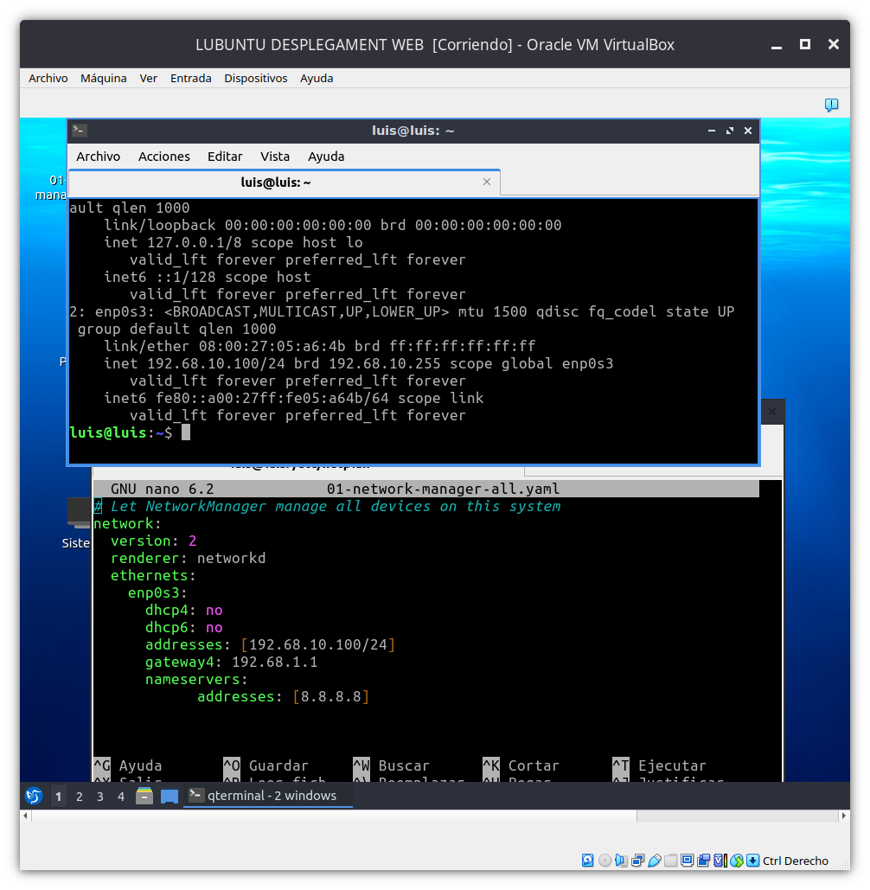

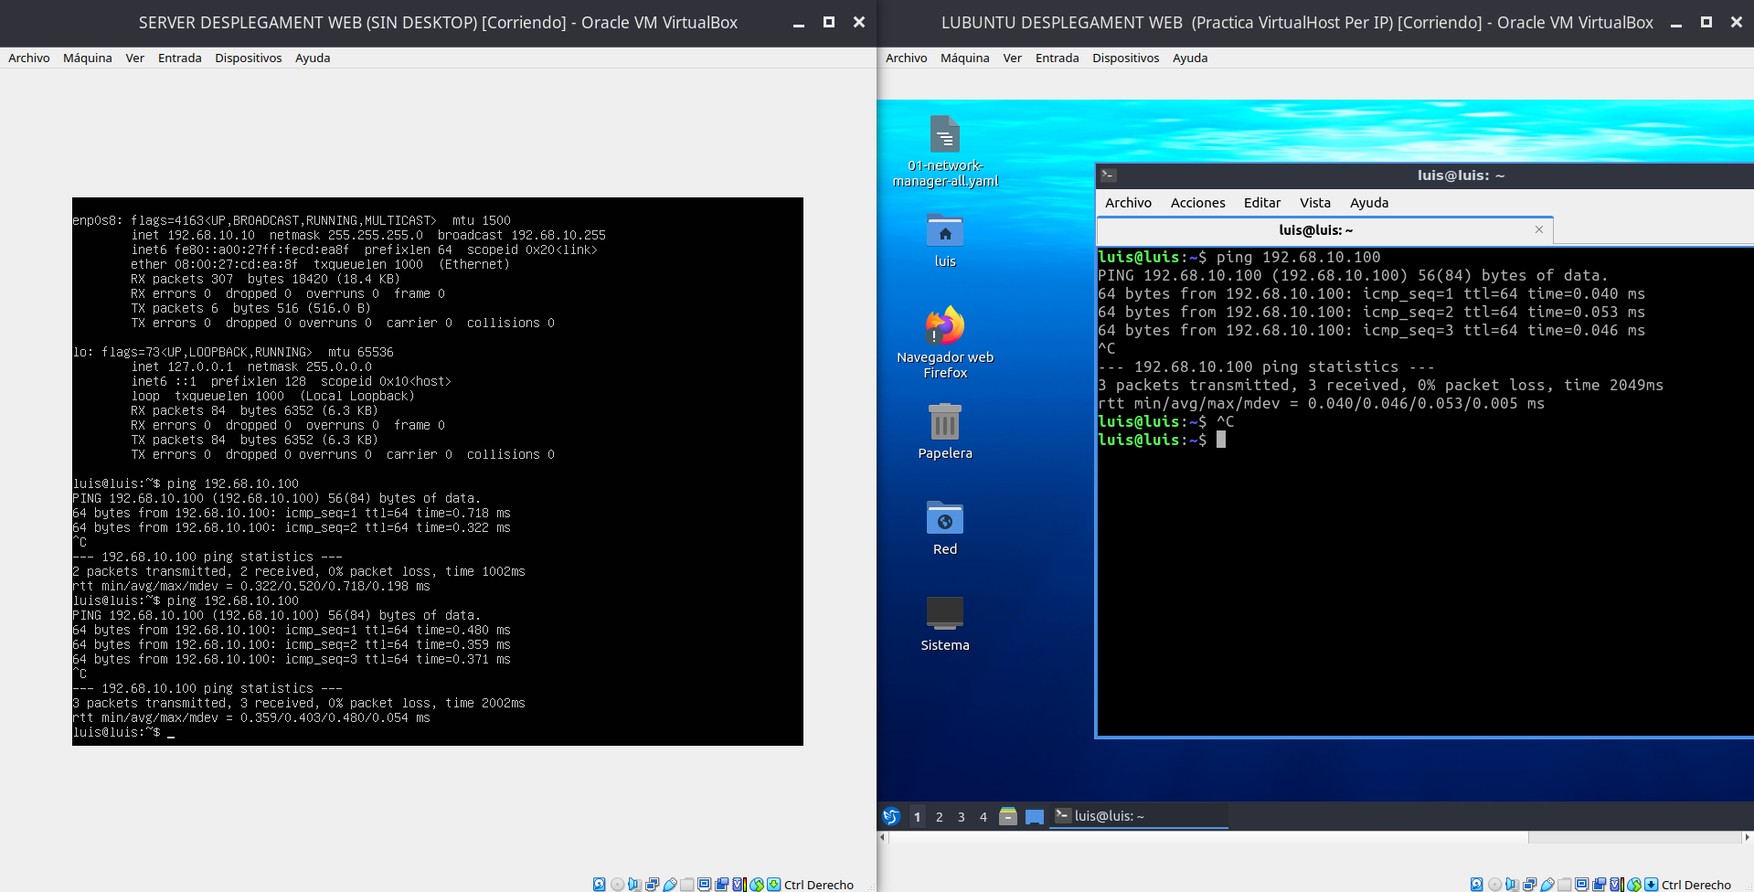
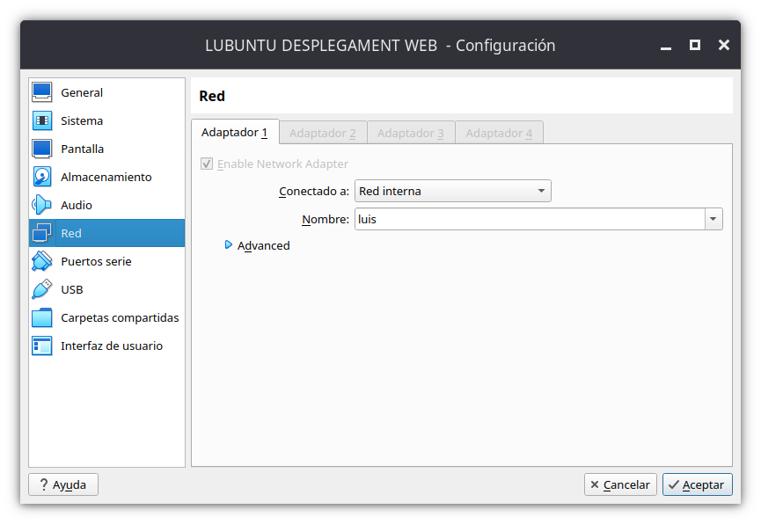

1. Instal·lar els paquets necessaris per poder utilitzar Python en Apache

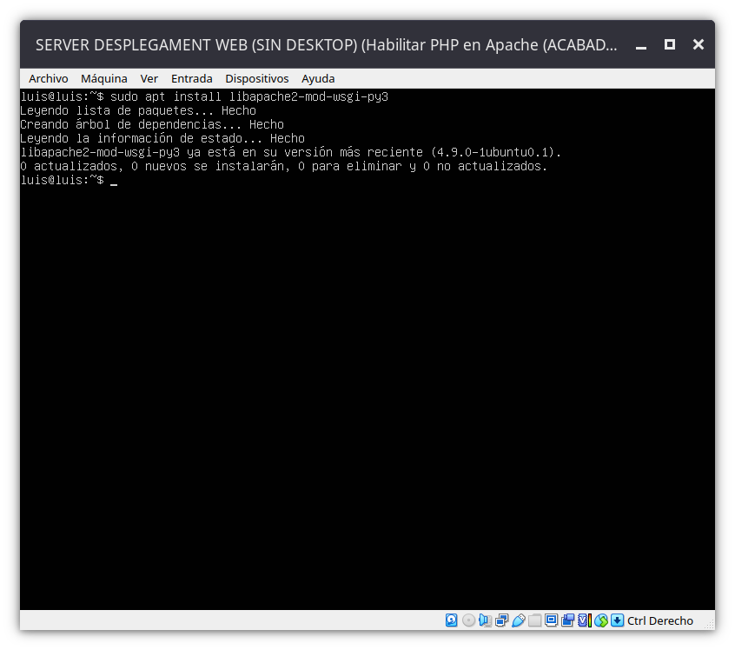

2. Comprobar que s’ha instal·lat correctament.

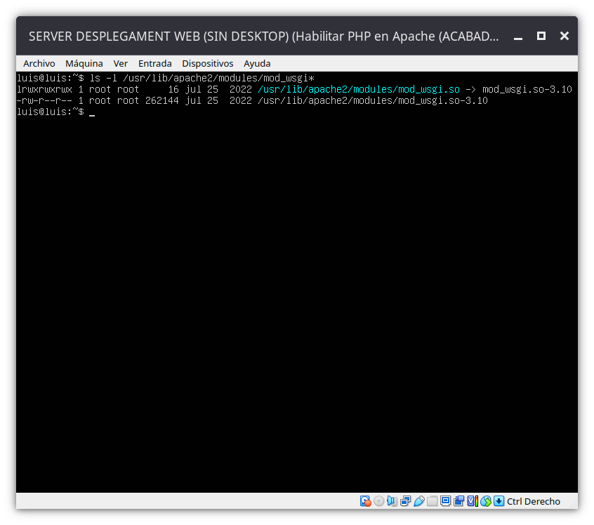

3. Habilitar el mòdul corresponent.

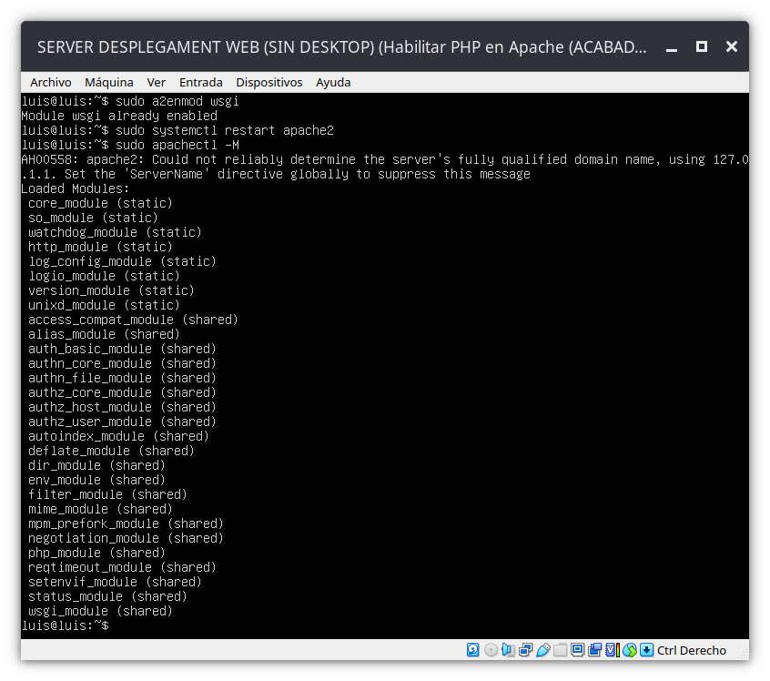

4. Comprobar que el mòdul està instal·lat.
5. Crear el virtual host per mostrar una aplicació Pytho

